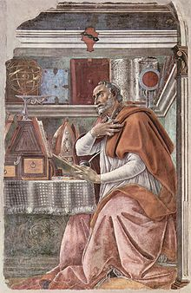
Sommes-nous doués de libre arbitre ?

latin: liberumarbitrium
allemand: Willensfreiheit
anglais: Freewill
Les humains se définissent volontiers comme des êtres libres : la liberté est un bien précieux pour la plupart d’entre nous, que ce soit comme liberté de fait (« Oui, je suis libre ! Je peux faire ce que bon me semble…»), comme revendication sociale et politique (« Nous voulons plus de liberté ! ») ou simplement comme désir et aspiration naturelle de notre être à jouir de cet état…

Mais à quel point sommes-nous réellement libres ? N’avons-nous pas d’un autre côté la fâcheuse impression que certaines « forces » auraient tendance à venir nous empêcher d’être entièrement libres, que nous subissons malgré nous des déterminismes ou encore que nous serions - pourquoi pas - le jouet du destin ?

Saint-Augustin (354-430) fut l’un des premiers penseurs du concept de libre arbitre – ici peint par Botticelli en 1480

- La liberté comme absence de déterminisme

Il n’y a pas de liberté lorsqu’une action est déterminée par une stricte nécessité. Cette opposition conceptuelle est au cœur de la problématique du libre arbitre.

Une pierre qu’on lâche subit nécessairement l'attraction terrestre. La loi scientifique de la pesanteur, comme toutes les « lois de la nature », exprime les effets que provoquent nécessairement certaines causes. On dit alors qu’il y a un « lien causal » entre deux événements.
Lorsqu'il existe une relation de nécessité entre cause et effet, on parle de milieu déterministe, qui exclut toute idée de liberté : si quelque chose doit nécessairement arriver, elle n’est pas libre de ne pas arriver.
Ainsi la science, en établissant les lois des phénomènes naturels, s’efforce-t-elle de révéler le déterminisme à l’œuvre au sein de la nature.

La liberté, au sens métaphysique, signifie d'abord l'absence de relation nécessaire entre une cause et un effet.

Par contre, lorsqu’une personne jette une pierre, il n'y a a priori aucune nécessité dans ce geste, car elle aurait pu ne pas le faire. Il s’agit donc d’un geste supposé libre, qui semble échapper à tout déterminisme.
La liberté ainsi comprise semble avant tout concerner les actions humaines, du moins les actions des êtres qui échappent au strict déterminisme naturel de l’instinct.
On notera ici que la part biologique de la vie humaine reste manifestement soumise au déterminisme naturel : le corps biologique de l'homme, avec son cœur qui bat, son estomac qui digère, ses tissus qui se réparent… n’est pas concerné par la liberté.

- De la liberté au libre arbitre

De la liberté au sens métaphysique, comprise comme absence de relation nécessaire entre une cause et un effet, découle l’idée de libre arbitre, selon laquelle je ne suis déterminé à penser et à agirpar rien d’autre que moi-même.
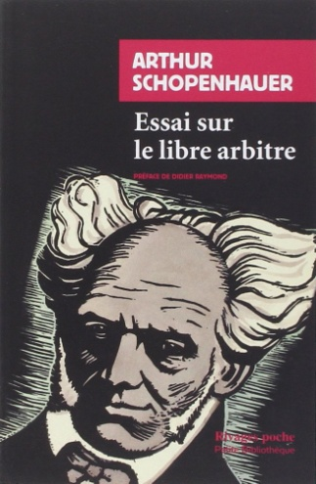
On appelle ainsi « libre arbitre » :
- au sens fort : cette faculté d'agir hors de toute nécessité
- en un sens plus usuel : la capacité de choisir entre des actions possibles.

Le libre arbitre est également nommé « volonté libre ».
DC : liberté/déterminisme
DC : nécessité/contingence

- Libre arbitre et responsabilité

La nature et les conséquences desmesactesindividuels ne me confèrent une valeur propre - en tant que personne- que s’il est admis que j’en suis bien l’auteur, et moi seul !
Posséder un libre arbitre signifie que je peux choisirpar moi-même entre différentes conduites, selon ma capacité à juger de celle qui me semble la meilleure, et cela signifie aussique j'aurais pu décider d’agirautrementque je ne l’ai fait.
corpus liberté texte 8 de Thomas d’Aquin « L'homme agit selon un jugement libre. »

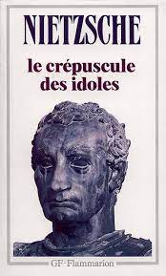
Le libre arbitre fait ainsi de moi un être responsable, qui a des comptes à rendre.
On pourradès lors me récompenser pour ce que j'ai fait, ou alors me le reprocher et me punir (mes parents, le juge, la société…).
Ce lien évident entre libre arbitre et châtiment fera dire à Nietzsche, non sans provocation, que le libre arbitre n’est qu’une invention des prêtres afin de pouvoir infliger des punitions.
corpus liberté texte 3 de Nietzsche
« Si l'on a conçu les hommes « libres », c'est à seule fin qu'ils puissent être jugés et condamnés… »

- Deux critiques philosophiques du libre arbitre

  - Descartes : « le plus bas degré de la liberté »

Si le fait d’être doué du libre arbitre (au sens usuel) semble contribuer pour une grande part à notre dignité d’êtres libres et responsables - capables de faire de bons comme de mauvais choix, le libre arbitre au sens fort (absence de déterminisme)reste lui plus ambivalent, car il suggère que nous pourrions faire des choix tout commenous pourrions ne pas en faire, c’est-à-dire rester indifférent à l’action par absence de motivation.

Ainsi Descartes, en affirmant de manière restrictive dans sa Quatrième Méditationque le libre arbitre « consiste seulement en ce que nous pouvons faire une chose, ou ne la faire pas » vient nier sa valeur morale puisque cette capacité arbitraire de choisir signifierait que nous serions capables d'agir contre ce que nous dicte la raison. C’est pourquoi Descartes considère cette « liberté d'indifférence » comme « le plus bas degré de la liberté ».

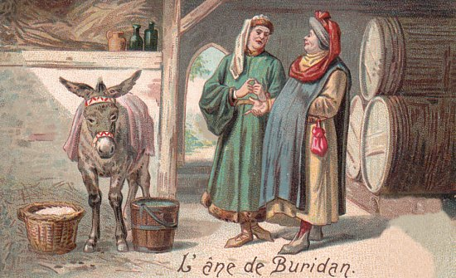

C’est cette liberté d’indifférence qu’illustre l’allégorie de l’âne de Buridan qui, incapable de choisir entre un seau de grain et un seau d’eau (deux biens d’égale valeur à ses yeux), finit par mourir de faim !

  - Spinoza : le libre arbitre est une illusion

Spinoza nie l'existence du libre arbitre. Suivant les principes de son système métaphysique entièrement déterministe, il affirme que notre conscience nous montre nos désirs mais pas la nécessité à laquelle ils obéissent. Il y aurait donc bien un déterminisme qui nous pousse à agir comme il fait chuter une pierre ou pousser les arbres. Mais comme nous l'ignorons, nous croyons que nous aurions pu agir de manière différente et avons ainsi l'illusion du libre arbitre.
corpus liberté texte 7
« Les hommes ont conscience de leurs appétits et ignorent les causes qui les déterminent. »
Ce refus de considérer que nous puissions ainsi échapper aux lois de la Nature, Spinoza l’a exprimé en une célèbre formule : « l’homme n’est pas un empire dans un empire. »
Les avancées scientifiques viendront par la suite donner en quelque sorte raison à Spinoza en mettant à jour les déterminismes (physiques et psychiques) qui président à certains de nos comportements supposés « libres ».

- L’expérience de Libet sur le libre arbitre
L’expérience de Benjamin Libet, menée dans les années 1980, est célèbre pour avoir relancé le débat philosophique et scientifique sur le libre arbitre.
- Le contexte de l’expérience
Libet, neuroscientifique, voulait comprendre le lien entre l’activité cérébrale et la conscience d’une décision volontaire. Il s’interrogeait sur ce qui vient en premier :
- l’intention consciente d’agir ?
- ou bien une activité cérébrale inconsciente qui précède la décision ?
- Le protocole expérimental
Des participants devaient effectuer un geste simple, par exemple bouger le poignet, quand ils le voulaient, sans contrainte.
Ils observaient une horloge spéciale (type cadran rapide) pour noter le moment précis où ils avaient conscience d’avoir pris la décision de bouger.
Pendant ce temps, Libet enregistrait l’activité cérébrale (EEG) pour détecter ce qu’on appelle le potentiel de préparation (« readiness potential »), une activité électrique dans le cerveau qui précède l’action motrice.
- Les résultats
Le potentiel de préparation apparaît environ 500 millisecondes avant l’action.
La conscience de la décision d’agir apparaît seulement 200 millisecondes avant l’action.
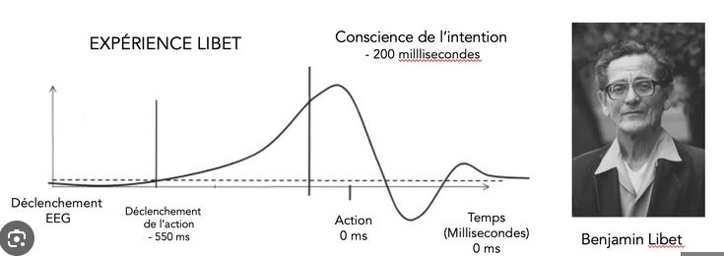

- Interprétation : une remise en question du libre arbitre ?
Libet en conclut que notre cerveau prend la décision d’agir avant que nous en ayons conscience. Autrement dit, l’initiative du geste est inconsciente, et la conscience arrive après coup.
Cela remet en cause l’idée classique selon laquelle nous décidons librement et consciemment de nos actions.
- Nuances et limites
Libet lui-même ne nie pas totalement le libre arbitre. Il introduit une idée intéressante : la possibilité de veto.
Même si l’impulsion d’agir vient de l’inconscient, nous aurions encore la capacité de bloquer l’action juste avant qu’elle ne se produise. Il parle alors de "free won't" plutôt que de "free will".
- Conclusion philosophique
L’expérience de Libet suggère que la conscience n’est pas à l’origine de nos actions, mais intervient après.
Elle relance ainsi la question : sommes-nous libres ou simplement conscients de ce que notre cerveau a déjà décidé ?
Cela touche des débats majeurs concernant le déterminisme, la responsabilité morale et la nature de la conscience…

On distinguera, pour faire simple ici, la liberté au sens « métaphysique » de la liberté « politique »

